

## DISEÑO DE SISTEMAS

Trabajo Práctico Anual

“Sistema de Gestión Energética”

**Grupo**: 8

**Integrantes**:

* Alejo Scotti - alejoscotti@gmail.com - 1528142
* Ezequiel González - egonzalez01@gmail.com - 1256970
* Juan Pablo Ferreira - juanpabloferreira88@gmail.com - 1275902
* Nicolas Hovassapian - Nicohova.95@gmail.com - 1530318

**Fecha de entrega**: 24/04/2018

**Profesor**: Martín Agüero

**Ayudante a cargo**: Alejandro Ezequiel Leoz - Nicolas Contreras

**Repositorio**:https://github.com/JuanPabloFerreira/TP-DDS2018-Grupo8

**Branch**: master

**Commit ID**: 39cb4dd33e30e38aec1aa073f654336b2458a6f2

**Registro de cambios**

|  |  |
| --- | --- |
| **Fecha** | **Modificaciones** |
| 19-04-2018 | Creación del diagrama de Clases |
| 25-04-2018 | Corrección Diagrama de Clases, Casos de Uso, Arquitectura y Carga de archivo JSON |

**Diagrama de Casos de Uso TP - Entrega 0**

Se presenta el siguiente diagrama con los actores identificados en la entrega y sus principales casos de uso

[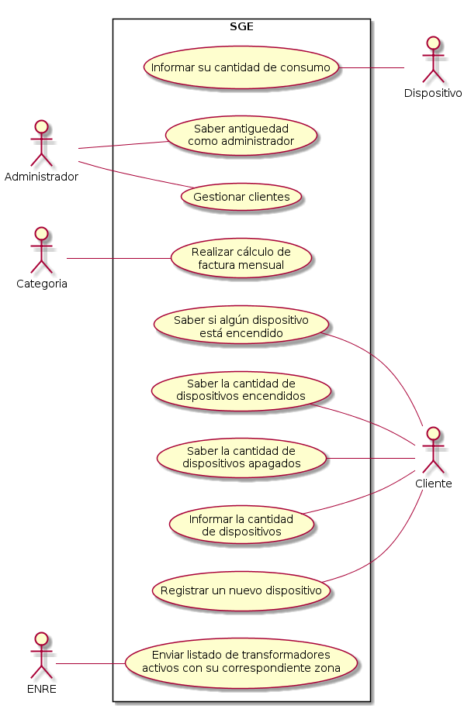](http://www.plantuml.com/plantuml/img/ZP8zRiCm38LtdO9ZClWGHMi4NJgagnTMObm1CXde9qEA7YRNw9gBbNASr4uxT9JqFhv7Ke5s6R90zFrx1kSZsUo53Tei4Hw39yuqdHxSuDcd7D59dEwUVDfByjaVvCfWfbwYn-dSlcnRKyiYzu7WTTD-cDKpxoGE624LiCZPEtJW2AnmAeEieMaMfHVMzN7rYcyKeQ9z8QKxjZ88u5ouDd-06qgrG_Msb-wIocwXHycMCFXZLPnFmPOWDLh7EsseH8I1D2G6nQOKoGE6_lp5Ei1Rvev1dSud8BR4phjBLzUHNjc0Ym5qF2kHVjZq3_YEnJts-9kyZNu6QrRrdjDtq9RwSOWH2WCNEiXSlHJNXJVDgkM3hoxAQOfQNtbEexdkWfAQwa37gBhsyIT8rFkzQ1-r51nrJMlpQOpv1W00)

**Tabla de Requerimientos no funcionales TP - Entrega 0**

Fueron identificados los siguientes requerimientos no funiconales. Se tuvieron en cuenta aquellos que afectaran a la arquitectura del sistema.

|  |
| --- |
| La aplicación tiene que ser construida en un lenguaje orientado a objetos. |
| Datos de usuarios y dispositvos serán importados desde un archivo Json. |
| Tiene que existir una conexión entre los dispositivos y el sistema. |

**Diagrama de Arquitectura TP - Entrega 0**

Se realiza el siguiente diagrama a alto nivel, mostrando los componentes identificados en la entrega - Elegimos la aquitectura MVC.



**Diagrama de Clases TP - Entrega 0**

[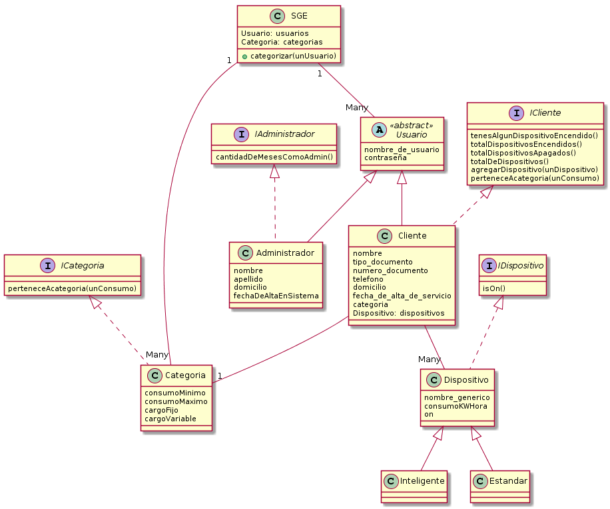](http://www.plantuml.com/plantuml/img/bLB1Yjim43rtliBab53siDUmB9WaRPSIUbZQ7iD4chWgiiP8yhAjwKVr6_fZ7SUo8uTGw4dIlD6yDpFFk4Z-X8gAfuqr9AyE8ZaAfQrQjpMXuM2YUU6TK-IqqRnSGUI8DiF218PRQDbWXJb6ERfSlG6iF5Nei_1oHhw2XdmlIr6fC5B5tg2aRDY5jXRu5u2vT5BgsZWJeXTMtu525ur6lQKz1GeRhlcSiRp-jnbBT__7bodjm8HFgJ8eYo4Kp-ztHGUVGulUyBfeXqk0YMrTJ1m1textd-Y5CNthw-6nxqZ58iMAXuSnzFZOWUFwwEcWwP0OGB4JDD2VtoZV1p5foGMzIdiwJBLCtLYg1GgP4OQI44t31ysgxN469wVF0v4idTWnQAwDCbQeJwI-OQy5RJoVWVoBO29gR1MogQqBdJcYcDJE5lbFpLShJygn8Ml5bjVAjbIAhfrxbXzKPzCPnStdSR656Wom5wwQfnU-db_eAtvdlgVR5z68Hqkz4uRgMSEp-ZFxf3LMOZvlrCJnyUi7zWZiBkMUP4VMLBDrPgLIrYv4T1hzpHJelRcuNzpTBVReVYpIPA_3qm0WMKE0-vlHSthEy1S0)

*Tabla de decisiones de diseño*:

|  |  |  |  |  |
| --- | --- | --- | --- | --- |
| Fecha | Decisión | Ventaja | Desventaja | Alternativa |
| 17/04/2018 | Patrón Singleton | No se permite mas de una instancia para la clase SGE. |  | Usar una clase común. |
| 17/04/2018 | Las categorías se instancian una sola vez y los clientes reapuntan a las mismas según su consumo. | Se tiene una sola instancia por categoria. | Pueden quedar instancias sin usar en memoria. | Tener una clase categoría abstracta y heredar una por cada tipo.  No es mantenible |
| 17/04/2018 | Patrón Adapter para leer Json | Se puede usar para interfacear con distintas clases. |  |  |
| 25/04/2018 | Arquitectura MVC | Busca facilitar la tarea de desarrollo y matenimiento. |  | Cliente servidor |